Estabelecimento de Procedimentos de Reparo por Deposição de Solda Aplicada a Tubulações em Serviço.

Autores: R.M. Pagnozzi, A.J.A. Buschinelli, C.E. Niño, A.C. Silva.

Afiliação: Universidade Federal de Santa Catarina, Centro Tecnológico, Departamento de Engenharia Mecânica, Laboratório de Soldagem. Endereço: Florianópolis, SC, Trindade, Bloco B Eng. Mecânica, Labsolda, Cep: 88040-900.

Palavras-Chave: Soldagem, Dutos, TIG.

RESUMO
No presente projeto, desenvolvido no Laboratório de Soldagem/UFSC sob financiamento da Agência Nacional de Petróleo, se pretende estabelecer diretrizes para a elaboração e qualificação de procedimentos de reparo por deposição de solda (RDS) em tubulações em operação que apresentem pequena espessura remanescente. As principais preocupações são as de evitar as perfurações pelo arco de soldagem e as trincas a frio, passíveis de ocorrer nos materiais temperáveis resfriados rapidamente pelo fluido circulando dentro do tubo.
A realização de reparo por soldagem de tubulações sem removê-las de operação é muito interessante dos pontos de vista econômicos e ambientais, pois a parada envolve perda de fluido da tubulação, além das perdas derivadas da não disponibilidade do fluido para processamento ou consumo. Além disso, em certos casos, como com o gás natural e o petróleo, dentre outros, é importante que seja evitado o vazamento para a atmosfera.
O processo de soldagem proposto para o RDS é o TIG com corrente contínua constante, pulsada e com alimentação automática de arame. A primeira etapa consistiu em realizar ensaios com processo TIG autógeno e Eletrodo Revestido, sobre chapa de aço ABNT 1020. Com isso foi possível comparar os processos e chegar a conclusão que o TIG é o processo mais adequado por permitir o uso de baixo aporte térmico, diminuindo o risco de perfuração do duto. Na etapa seguinte foram realizados ensaios simulando as condições de transferência de calor que existem na soldagem de tubulações em serviço, em um sistema de circulação de fluido dotado de dispositivos para a medição e controle da velocidade de fluxo e da pressão (figura 1). Uma vez determinadas as condições que evitem perfurações e trincas a frio, foram realizados ensaios com TIG alimentado.
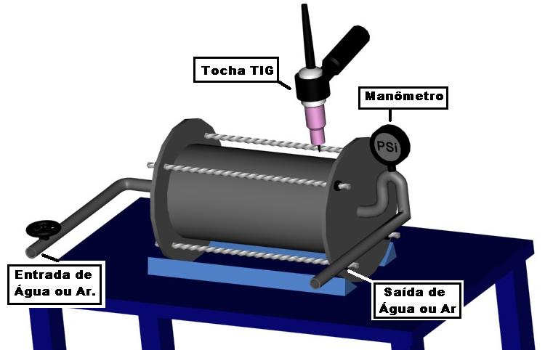 | 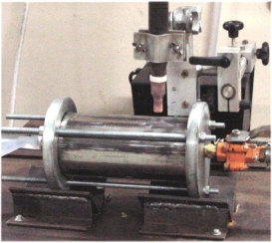
Figura 1. Projeto e foto da bancada de ensaios de soldagem em tubos com sistema de circulação de água e ar e deslocamento automático da tocha.
A partir da observação da linha de fusão e da isoterma Ac1 em macrografias de seções transversais e longitudinais dos cordões (figura 2), foram determinados os parâmetros que caracterizam o ciclo térmico, bem como o campo de temperaturas na região da solda, incluindo o valor de temperatura máxima atingida na superfície da chapa do lado oposto ao arco de solda.
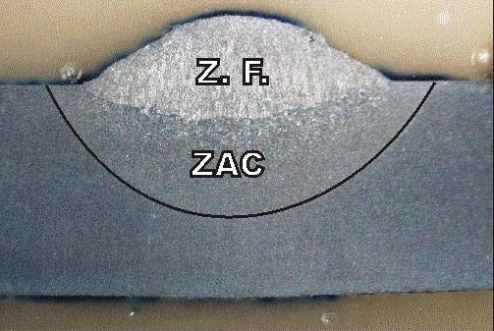
Figura 2: Esquema e foto do corte transversal de um cordão de solda e as dimensões medidas.
Com isso foi possível determinar os parâmetros que permitem evitar simultaneamente as perfurações da parede da tubulação e as trincas a frio, possibilitando estabelecer diretrizes para a elaboração de procedimentos de soldagem de reparo de tubulações em serviço com um nível de segurança e qualidade aceitáveis.

REFERÊNCIAS BIBLIOGRÁFICAS

[1] ANSI/AWS D1.1-90 “Structural Welding Code - Steel”. American welding Society, 1990
[2] BRUCE, W.A. “Overview of in-service welding research at EWI”. First International Conference on Welding Onto In-Service Petroleum Gas and Liquid Pipelines. March/2000, Wollongong.
[3] EWI Report, project No. 40545-CAP, february 24, 1998. “Guidelines for Weld deposition Repair of Pipelines”. Welding Supervisory Committe of PRC-International. Febr/1998.
[4] santos, L.A.; Silva, A. F.; Niño, C. E.; Buschinelli, A.J.A. “Condução de calor na soldagem com pulsação térmica e seu efeito no crescimento de grão na ZTA”. XXVI CONSOLDA, Curitiba-PR, setembro de 2000.

